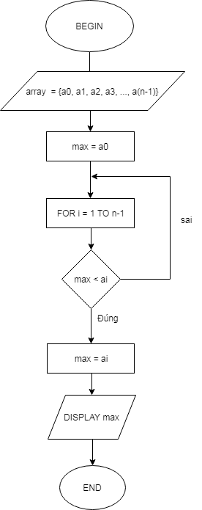Bài 1:

BEGIN

INPUT array  = {a0, a1, a2, a3, ..., a(n-1)}

max = a0

FOR i = 1 TO n-1

       IF max < ai

           max = ai

        END IF

END FOR

DISPLAY max

END

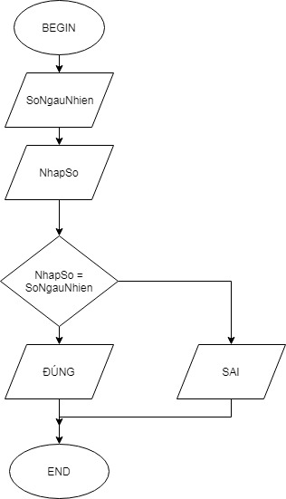Bài 2:

BEGIN

INPUT SoNgauNhien

INPUT NhapSo

IF NhapSo = SoNgauNhien

    DISPLAY "ĐÚNG"

ELSE DISPLAY "SAI"

END IF

END

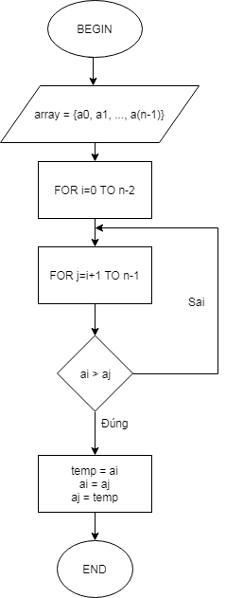Bài 3:

BEGIN

INPUT array = {a0, a1, ..., a(n-1)}

FOR i=0 TO n-2

      FOR j=i+1 TO n-1

             IF ai > aj

                 temp = ai

                 ai = aj

                 aj = temp

              END IF

      END FOR

END FOR

END